«ДНЕВНИК
НАБЛЮДЕНИЙ
ЗА ПОГОДОЙ»

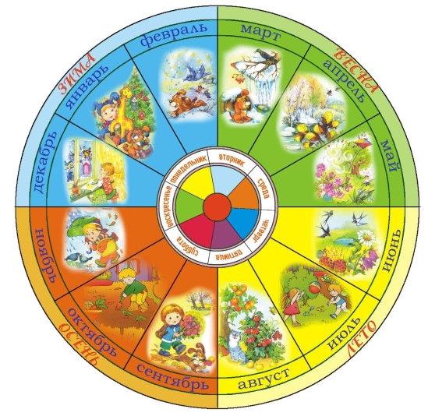

УЧЕНИКА (ЦЫ) ____ «______» КЛАССА
ГБОУ Школы №__________
_________________________________________________________
_________________________________________________________

20_____-_____ учебный год

Рекомендации по ведению дневника наблюдений за погодой
ПРАВИЛА ВЕДЕНИЯ ДНЕВНИКА НАБЛЮДЕНИЙ

Все записи в «Дневнике наблюдений за погодой» должны выполняться аккуратно, ровно, чётко, по линейке. Возможно использование цветных карандашей и цветных ручек, в том числе и гелиевых. Приветствуется оформление свободного пространства вокруг таблицы рисунками, фотографиями, картинками, соответствующими времени года, изображениями животных и растений, явлений природы.
Условные знаки являются общепринятыми в школьном обучении географии и природоведении. Температуру воздуха указывать со знаком, например, +17°С или –17°С.


Условные знаки в дневнике наблюдений:
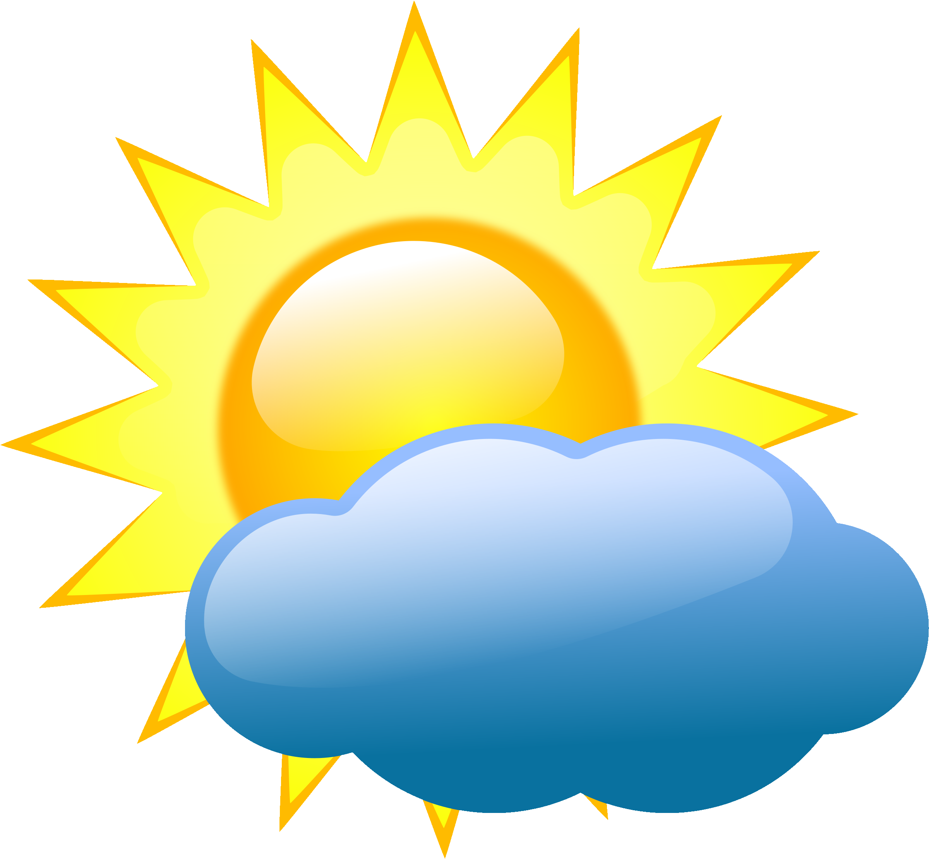
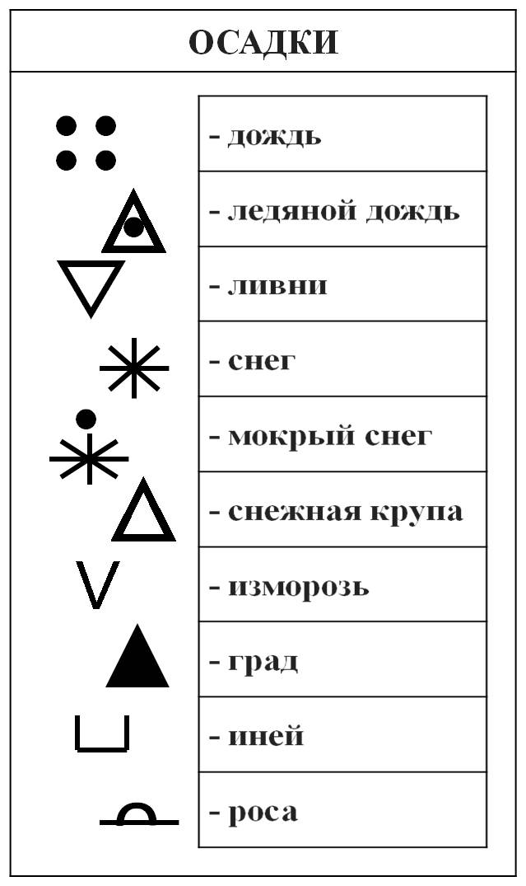
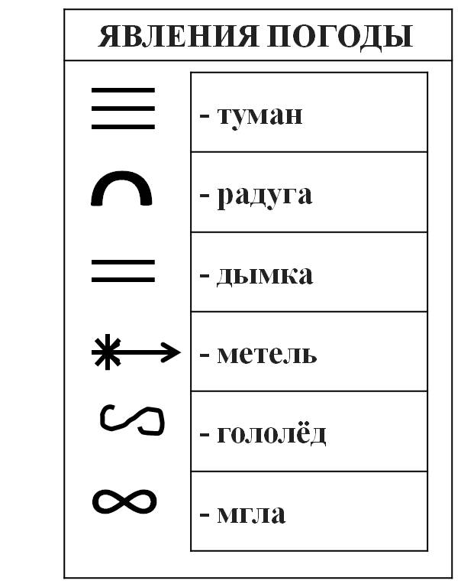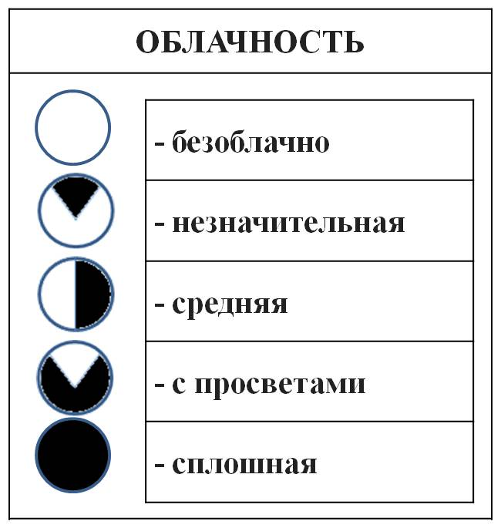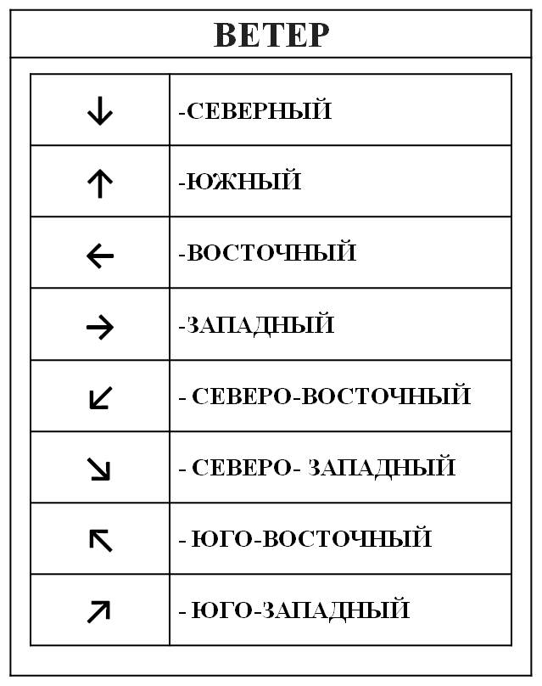

Нормы оценивания:
«5» - все записи в «Дневнике наблюдений за погодой» выполнены аккуратно, ровно, чётко, по линейке. Погода отмечалась ежедневно, нет расхождений с реальными данными погоды, подведен итог за месяц.
«4» - все записи в «Дневнике наблюдений за погодой» выполнены достаточно аккуратно, ровно, чётко, по линейке; нет явных расхождений с реальными данными погоды. Допускаются отдельные пропуски (1-2 дня) в заполнении погоды. Или: - все записи в «Дневнике наблюдений за погодой» выполнены достаточно аккуратно, ровно, чётко, по линейке. Погода отмечалась ежедневно, но не подведен итог за месяц.
«3» - «Дневник наблюдений за погодой» ведётся с нарушениями правил, имеются грубые фактические ошибки в описании погоды, погода отмечалась не ежедневно, не подведён итог за месяц. Работа выполнена неопрятно.
«2» - «Дневник наблюдений» практически не ведется; отсутствует погода более чем за 7 дней месяца; имеются грубые фактические ошибки в описании погоды; работа выполнена неаккуратно, ручкой с фиолетовой или синей пастой, таблица начерчена без линейки; итог месяца не подведён; тетрадь имеет неряшливый вид.



Осень на картинах великих художников

ФИО художника _________________________________________________
Название картины__________________________________________________

ОСЕНЬ

Народные приметы:
___________________________________________________________________________________
________________________________________________________________________________________________________________________________________________________________________________________________________________________________________________________________________________________________________________________________________________

ФЕНОЛОГИЧЕСКИЕ ИЗМЕНЕНИЯ В НЕЖИВОЙ ПРИРОДЕ (сезонные изменения): ____________________________________________________________________
___________________________________________________________________________________________________________________________________________________________________________________________________________________________________________________________________________________________________________________________________________________________________________________________________________________________________________________________________________________________________________________________________________________________________________________________________________

ФЕНОЛОГИЧЕСКИЕ ИЗМЕНЕНИЯ В жизни растений:
___________________________________________________________________________________
___________________________________________________________________________________________________________________________________________________________________________________________________________________________________________________________________________________________________________________________________________________________________________________________________________________________________________________________________________________________________________________________________________________________________________________________________________

ФЕНОЛОГИЧЕСКИЕ ИЗМЕНЕНИЯ В жизни животных:
___________________________________________________________________________________
___________________________________________________________________________________________________________________________________________________________________________________________________________________________________________________________________________________________________________________________________________________________________________________________________________________________________________________________________________________________________________________________________________________________________________________________________________

Пословицы и поговорки:
___________________________________________________________________________________
________________________________________________________________________________________________________________________________________________________________________________________________________________________________________________________________________________________________________________________________________________

Месяц СЕНТЯБРЬ 20___ год

Число | Облачность | Температура  (±t°C) | Ветер | Осадки | Явления
1 | 
2
3
4
5
6
7
8
9
10
11
12
13
14
15
16
17
18
19
20
21
22
23
24
25
26
27
28
29
30
31

Месяц ОКТЯБРЬ 20___ год

Число | Облачность | Температура  (±t°C) | Ветер | Осадки | Явления
1
2
3
4
5
6
7
8
9
10
11
12
13
14
15
16
17
18
19
20
21
22
23
24
25
26
27
28
29
30
31

Месяц НОЯБРЬ 20___ год

Число | Облачность | Температура  (±t°C) | Ветер | Осадки | Явления
1
2
3
4
5
6
7
8
9
10
11
12
13
14
15
16
17
18
19
20
21
22
23
24
25
26
27
28
29
30
31

ИТОГИ НАБЛЮДЕНИЯ ЗА ПОГОДОЙ

ОСЕННИЕ МЕСЯЦЫ

- Сколько дней в месяце?
Сентябрь | Октябрь | Ноябрь

- Заполни таблицу «ОБЛАЧНОСТЬ» (раскрась 1 кл. = 1 дн.) по месяцам и сделай вывод.

СЕНТЯБРЬ |  |  |  |  | ОКТЯБРЬ |  |  |  |  | НОЯБРЬ


Вывод: на данном графике видно, что __________________________________________________
____________________________________________________________________________________________________________________________________________________________________________________________________________________________________________________________________________________________________________________________________________________________________________________________________________________________________

- Сколько дней было с осадками?

Осадки | Сентябрь | Октябрь | Ноябрь
с дождем
со снегом
с градом
с мокрым снегом

4. Заполни таблицу «Температура» и сделай вывод.

t°C | Сентябрь | Октябрь | Ноябрь
Положительная
Отрицательная
Вывод: _______________________________________________________________________________
____________________________________________________________________________________________________________________________________________________________________________________________________________________________________________________________________________________________________________________________________________________________________________________________________________________________________

Самый теплый день____________t=_______⁰C Самый холодный день__________t=_______⁰C

5. Заполни таблицу «Ветер», построй «Розу ветров» и сделай вывод.

 | С | Ю | З | В | ЮЗ | ЮВ | СЗ | СВ | Б/В
Сентябрь
Октябрь
Ноябрь

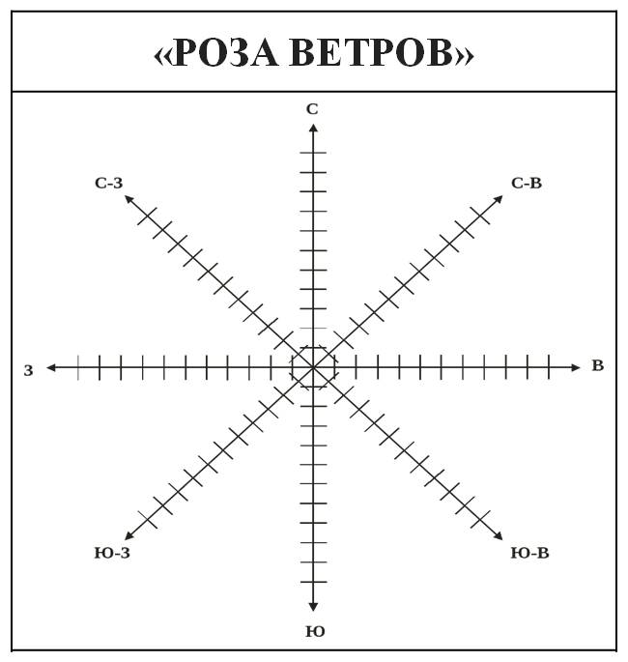

____________________________________ _____________________________________

Вывод: на данном графике видно, что осенью преобладал ветер _____________________________ направления, _______ день/дней – безветренный(ые).
_____________________________________________
_____________________________________________
_____________________________________________
_____________________________________________
_____________________________________________
_____________________________________________
_____________________________________________

_____________________________________

6. Определи дни, когда наблюдались необычные природные явления (туман, радуга, град, роса и т.д.).________________________________________________________________________________ ________________________________________________________________________________________________________________________________________________________________________



Зима на картинах великих художников

ФИО художника _________________________________________________
Название картины__________________________________________________

зима

Народные приметы:
___________________________________________________________________________________
________________________________________________________________________________________________________________________________________________________________________________________________________________________________________________________________________________________________________________________________________________

ФЕНОЛОГИЧЕСКИЕ ИЗМЕНЕНИЯ В НЕЖИВОЙ ПРИРОДЕ (сезонные изменения): ____________________________________________________________________
___________________________________________________________________________________________________________________________________________________________________________________________________________________________________________________________________________________________________________________________________________________________________________________________________________________________________________________________________________________________________________________________________________________________________________________________________________

ФЕНОЛОГИЧЕСКИЕ ИЗМЕНЕНИЯ В жизни растений:
___________________________________________________________________________________
___________________________________________________________________________________________________________________________________________________________________________________________________________________________________________________________________________________________________________________________________________________________________________________________________________________________________________________________________________________________________________________________________________________________________________________________________________

ФЕНОЛОГИЧЕСКИЕ ИЗМЕНЕНИЯ В жизни животных:
___________________________________________________________________________________
___________________________________________________________________________________________________________________________________________________________________________________________________________________________________________________________________________________________________________________________________________________________________________________________________________________________________________________________________________________________________________________________________________________________________________________________________________

Пословицы и поговорки:
___________________________________________________________________________________
________________________________________________________________________________________________________________________________________________________________________________________________________________________________________________________________________________________________________________________________________________

Месяц ДЕКАБРЬ 20___ год

Число | Облачность | Температура  (±t°C) | Ветер | Осадки | Явления
1
2
3
4
5
6
7
8
9
10
11
12
13
14
15
16
17
18
19
20
21
22
23
24
25
26
27
28
29
30
31

Месяц ЯНВАРЬ 20___ год

Число | Облачность | Температура  (±t°C) | Ветер | Осадки | Явления
1
2
3
4
5
6
7
8
9
10
11
12
13
14
15
16
17
18
19
20
21
22
23
24
25
26
27
28
29
30
31

Месяц ФЕВРАЛЬ 20___ год

Число | Облачность | Температура  (±t°C) | Ветер | Осадки | Явления
1
2
3
4
5
6
7
8
9
10
11
12
13
14
15
16
17
18
19
20
21
22
23
24
25
26
27
28
29
30
31

ЗИМНИЕ МЕСЯЦЫ

- Сколько дней в месяце?
Декабрь | Январь | Февраль

- Заполни таблицу «ОБЛАЧНОСТЬ» (раскрась 1 кл. = 1 дн.) по месяцам и сделай вывод.

ДЕКАБРЬ |  |  |  |  | ЯНВАРЬ |  |  |  |  | ФЕВРАЛЬ

Вывод: на данном графике видно, что __________________________________________________
____________________________________________________________________________________________________________________________________________________________________________________________________________________________________________________________________________________________________________________________________________________________________________________________________________________________________

- Сколько дней было с осадками?

Осадки | Декабрь | Январь | Февраль
с дождем
со снегом
с градом
с мокрым снегом

4. Заполни таблицу «Температура» и сделай вывод.

t°C | Декабрь | Январь | Февраль
Положительная
Отрицательная
Вывод: _______________________________________________________________________________
____________________________________________________________________________________________________________________________________________________________________________________________________________________________________________________________________________________________________________________________________________________________________________________________________________________________________

Самый теплый день____________t=_______⁰C Самый холодный день__________t=_______⁰C

5. Заполни таблицу «Ветер», построй «Розу ветров» и сделай вывод.

 | С | Ю | З | В | ЮЗ | ЮВ | СЗ | СВ | Б/В
Декабрь
Январь
Февраль

____________________________________ _____________________________________

Вывод: на данном графике видно, что осенью преобладал ветер _____________________________ направления, _______ день/дней – безветренный(ые).
_____________________________________________
_____________________________________________
_____________________________________________
_____________________________________________
_____________________________________________
_____________________________________________
_____________________________________________

_____________________________________

6. Определи дни, когда наблюдались необычные природные явления (снегопад, метель, и т.д.)._______________________________________________________________________________________________________________________________________________________________________________________________________________________________________________________



Весна на картинах великих художников

ФИО художника _________________________________________________
Название картины__________________________________________________

весна

Народные приметы:
___________________________________________________________________________________
________________________________________________________________________________________________________________________________________________________________________________________________________________________________________________________________________________________________________________________________________________

ФЕНОЛОГИЧЕСКИЕ ИЗМЕНЕНИЯ В НЕЖИВОЙ ПРИРОДЕ (сезонные изменения): ____________________________________________________________________
___________________________________________________________________________________________________________________________________________________________________________________________________________________________________________________________________________________________________________________________________________________________________________________________________________________________________________________________________________________________________________________________________________________________________________________________________________

ФЕНОЛОГИЧЕСКИЕ ИЗМЕНЕНИЯ В жизни растений:
___________________________________________________________________________________
___________________________________________________________________________________________________________________________________________________________________________________________________________________________________________________________________________________________________________________________________________________________________________________________________________________________________________________________________________________________________________________________________________________________________________________________________________

ФЕНОЛОГИЧЕСКИЕ ИЗМЕНЕНИЯ В жизни животных:
___________________________________________________________________________________
___________________________________________________________________________________________________________________________________________________________________________________________________________________________________________________________________________________________________________________________________________________________________________________________________________________________________________________________________________________________________________________________________________________________________________________________________________

Пословицы и поговорки:
___________________________________________________________________________________
________________________________________________________________________________________________________________________________________________________________________________________________________________________________________________________________________________________________________________________________________________

Месяц МАРТ 20___ год

Число | Облачность | Температура  (±t°C) | Ветер | Осадки | Явления
1
2
3
4
5
6
7
8
9
10
11
12
13
14
15
16
17
18
19
20
21
22
23
24
25
26
27
28
29
30
31

Месяц АПРЕЛЬ 20___ год

Число | Облачность | Температура  (±t°C) | Ветер | Осадки | Явления
1
2
3
4
5
6
7
8
9
10
11
12
13
14
15
16
17
18
19
20
21
22
23
24
25
26
27
28
29
30
31

Месяц МАЙ 20___ год

Число | Облачность | Температура  (±t°C) | Ветер | Осадки | Явления
1
2
3
4
5
6
7
8
9
10
11
12
13
14
15
16
17
18
19
20
21
22
23
24
25
26
27
28
29
30
31

ВЕСЕННИЕ МЕСЯЦЫ

- Сколько дней в месяце?
Март | Апрель | Май

- Заполни таблицу «ОБЛАЧНОСТЬ» (раскрась 1 кл. = 1 дн.) по месяцам и сделай вывод.

МАРТ |  |  |  |  | АПРЕЛЬ |  |  |  |  | МАЙ

Вывод: на данном графике видно, что __________________________________________________
____________________________________________________________________________________________________________________________________________________________________________________________________________________________________________________________________________________________________________________________________________________________________________________________________________________________________

- Сколько дней было с осадками?

Осадки | Март | Апрель | Май
с дождем
со снегом
с градом
с мокрым снегом

4. Заполни таблицу «Температура» и сделай вывод.

t°C | Март | Апрель | Май
Положительная
Отрицательная
Вывод: _______________________________________________________________________________
____________________________________________________________________________________________________________________________________________________________________________________________________________________________________________________________________________________________________________________________________________________________________________________________________________________________________

Самый теплый день____________t=_______⁰C Самый холодный день__________t=_______⁰C

5. Заполни таблицу «Ветер», построй «Розу ветров» и сделай вывод.

 | С | Ю | З | В | ЮЗ | ЮВ | СЗ | СВ | Б/В
Март
Апрель
Май

____________________________________ _____________________________________

Вывод: на данном графике видно, что осенью преобладал ветер _____________________________ направления, _______ день/дней – безветренный(ые).
_____________________________________________
_____________________________________________
_____________________________________________
_____________________________________________
_____________________________________________
_____________________________________________
_____________________________________________

_____________________________________

6. Определи дни, когда наблюдались необычные природные явления (туман, радуга, град, роса и т.д.).________________________________________________________________________________ ________________________________________________________________________________________________________________________________________________________________________________________________________________________________________________________________________________________________________________________________________________



Лето на картинах великих художников

ФИО художника _________________________________________________
Название картины__________________________________________________

лето

Народные приметы:
___________________________________________________________________________________
________________________________________________________________________________________________________________________________________________________________________________________________________________________________________________________________________________________________________________________________________________

ФЕНОЛОГИЧЕСКИЕ ИЗМЕНЕНИЯ В НЕЖИВОЙ ПРИРОДЕ (сезонные изменения): ____________________________________________________________________
___________________________________________________________________________________________________________________________________________________________________________________________________________________________________________________________________________________________________________________________________________________________________________________________________________________________________________________________________________________________________________________________________________________________________________________________________________

ФЕНОЛОГИЧЕСКИЕ ИЗМЕНЕНИЯ В жизни растений:
___________________________________________________________________________________
___________________________________________________________________________________________________________________________________________________________________________________________________________________________________________________________________________________________________________________________________________________________________________________________________________________________________________________________________________________________________________________________________________________________________________________________________________

ФЕНОЛОГИЧЕСКИЕ ИЗМЕНЕНИЯ В жизни животных:
___________________________________________________________________________________
___________________________________________________________________________________________________________________________________________________________________________________________________________________________________________________________________________________________________________________________________________________________________________________________________________________________________________________________________________________________________________________________________________________________________________________________________________

Пословицы и поговорки:
___________________________________________________________________________________
________________________________________________________________________________________________________________________________________________________________________________________________________________________________________________________________________________________________________________________________________________

Месяц ИЮНЬ 20___ год

Число | Облачность | Температура  (±t°C) | Ветер | Осадки | Явления
1
2
3
4
5
6
7
8
9
10
11
12
13
14
15
16
17
18
19
20
21
22
23
24
25
26
27
28
29
30
31

Месяц ИЮЛЬ 20___ год

Число | Облачность | Температура  (±t°C) | Ветер | Осадки | Явления
1
2
3
4
5
6
7
8
9
10
11
12
13
14
15
16
17
18
19
20
21
22
23
24
25
26
27
28
29
30
31

Месяц АВГУСТ 20___ год

Число | Облачность | Температура  (±t°C) | Ветер | Осадки | Явления
1
2
3
4
5
6
7
8
9
10
11
12
13
14
15
16
17
18
19
20
21
22
23
24
25
26
27
28
29
30
31

ЛЕТНИЕ МЕСЯЦЫ

- Сколько дней в месяце?
Июнь | Июль | Август

- Заполни таблицу «ОБЛАЧНОСТЬ» (раскрась 1 кл. = 1 дн.) по месяцам и сделай вывод.

ИЮНЬ |  |  |  |  | ИЮЛЬ |  |  |  |  | АВГУСТ

Вывод: на данном графике видно, что __________________________________________________
____________________________________________________________________________________________________________________________________________________________________________________________________________________________________________________________________________________________________________________________________________________________________________________________________________________________________

- Сколько дней было с осадками?

Осадки | Июнь | Июль | Август
с дождем
со снегом
с градом
с мокрым снегом

4. Заполни таблицу «Температура» и сделай вывод.

t°C | Июнь | Июль | Август
Положительная
Отрицательная
Вывод: _______________________________________________________________________________
____________________________________________________________________________________________________________________________________________________________________________________________________________________________________________________________________________________________________________________________________________________________________________________________________________________________________

Самый теплый день____________t=_______⁰C Самый холодный день__________t=_______⁰C

5. Заполни таблицу «Ветер», построй «Розу ветров» и сделай вывод.

 | С | Ю | З | В | ЮЗ | ЮВ | СЗ | СВ | Б/В
Июнь
Июль
Август

____________________________________ _____________________________________

Вывод: на данном графике видно, что осенью преобладал ветер _____________________________ направления, _______ день/дней – безветренный(ые).
_____________________________________________
_____________________________________________
_____________________________________________
_____________________________________________
_____________________________________________
_____________________________________________
_____________________________________________

_____________________________________

6. Определи дни, когда наблюдались необычные природные явления (туман, радуга, град, роса и т.д.).________________________________________________________________________________ ________________________________________________________________________________________________________________________________________________________________________
________________________________________________________________________________________________________________________________________________________________________

